FCHub — Sistema de Torneios EA FC
Laboratório 3 — Modelagem por Componentes (Cheesman & Daniels)

1. Diagrama de Casos de Uso
O diagrama segue a notação padrão UML: atores representados por bonecos fora da fronteira do sistema, casos de uso como elípses dentro do retângulo de fronteira, e relacionamentos <<include>> com setas tracejadas.

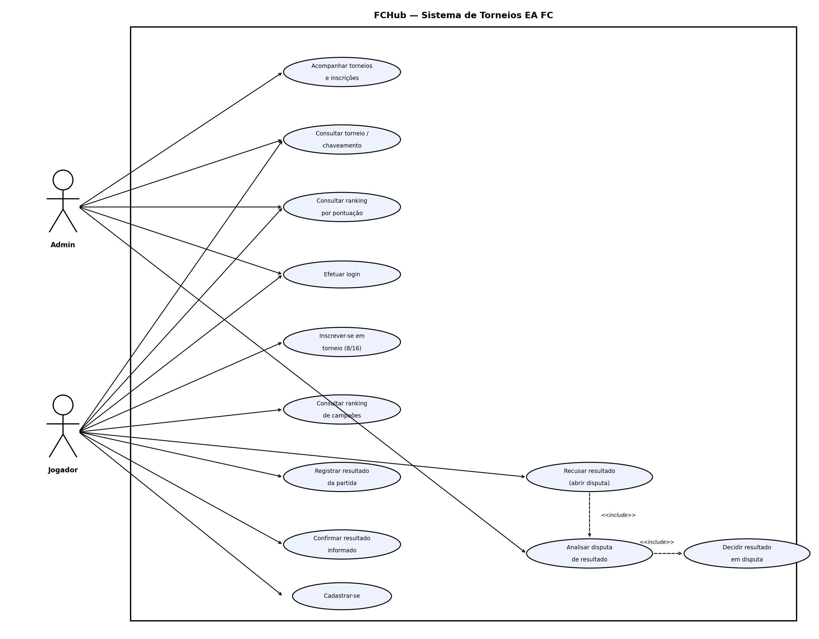

2. Detalhamento dos Casos de Uso

UC1 — Inscrever-se em Torneio (8/16)
Ator principal: Jogador
Pré-condições: Usuário autenticado; torneio aberto com vagas disponíveis; jogador não inscrito no torneio.
Fluxo principal:
- Jogador acessa o sistema e efetua login.
- Acessa a área de torneios disponíveis.
- Sistema exibe torneios abertos (formato 8 e/ou 16) com vagas.
- Jogador seleciona um torneio e solicita inscrição.
- Sistema valida: torneio aberto, vagas disponíveis e inscrição duplicada.
- Sistema registra a inscrição e atualiza a contagem de vagas.
- Sistema confirma a inscrição para o jogador.
- Se o limite for atingido, o torneio é marcado como lotado e o chaveamento é gerado automaticamente.
Pós-condições: Jogador registrado no torneio; vagas atualizadas; torneio pode ser fechado automaticamente.

UC2 — Registrar Resultado da Partida
Ator principal: Jogador (que registra o resultado)
Atores secundários: Adversário (Jogador B), Admin (em caso de disputa)
Pré-condições: Usuário autenticado; partida existente em estado pendente; usuário é participante da partida.
Fluxo principal (sem disputa):
- Jogador acessa o torneio em andamento.
- Sistema exibe o chaveamento e as partidas do jogador.
- Jogador seleciona a partida concluída e informa o resultado/placar.
- Sistema valida e registra o resultado como “aguardando confirmação”.
- Adversário acessa o sistema e confirma o resultado.
- Sistema oficializa o resultado, define o vencedor e atualiza chaveamento e rankings.
Fluxo alternativo (com disputa):
- Adversário recusa o resultado.
- Sistema abre uma disputa.
- Admin analisa e decide o vencedor.
- Sistema oficializa com base na decisão do admin.
Pós-condições: Resultado oficial registrado; chaveamento e rankings atualizados.

UC3 — Consultar Ranking por Pontuação
Ator principal: Jogador
Ator secundário: Admin (também pode consultar)
Pré-condições: Usuário autenticado; existência de resultados oficiais registrados.
Fluxo principal:
- Usuário acessa a área de rankings.
- Seleciona a opção “Ranking por Pontuação”.
- Sistema consulta resultados oficiais e aplica as regras de pontuação.
- Sistema soma a pontuação acumulada e ordena os jogadores (maior para menor).
- Sistema exibe o ranking com posição, jogador e pontos.
Pós-condições: Ranking exibido em ordem decrescente de pontuação.

UC4 — Consultar Ranking de Campeões
Ator principal: Jogador
Ator secundário: Admin (também pode consultar)
Pré-condições: Usuário autenticado; existência de torneios finalizados.
Fluxo principal:
- Usuário acessa a área de rankings.
- Seleciona a opção “Ranking de Campeões”.
- Sistema consulta torneios finalizados e identifica os campeões.
- Sistema contabiliza títulos por jogador e ordena (maior para menor).
- Sistema exibe o ranking com posição, jogador e quantidade de títulos.
Pós-condições: Ranking exibido em ordem decrescente de títulos conquistados.

3. Interfaces do Sistema
As interfaces abaixo definem os serviços oferecidos externamente pelo FCHub.

IAutenticacao
Responsabilidade: Autenticação e controle de acesso de usuários.
Operações: autenticarUsuario(login, senha)

ITorneios
Responsabilidade: Consulta de torneios disponíveis e inscrição de jogadores.
Operações:
- listarTorneiosDisponiveis()
- inscreverEmTorneio(idJogador, idTorneio)
- marcarTorneioComoLotado(idTorneio)

IResultadosPartida
Responsabilidade: Consulta e registro de resultados de partidas.
Operações:
- consultarPartidasDoJogador(idJogador, idTorneio)
- registrarResultadoDaPartida(idPartida, resultado)
- oficializarResultadoDaPartida(idPartida)
- consultarStatusDaPartida(idPartida)

IRankings
Responsabilidade: Consulta dos rankings do sistema.
Operações:
- consultarRankingPorPontuacao()
- consultarRankingDeCampeoes()

4. Identificação dos Componentes
Nota: O componente Autenticação pertence à camada de infraestrutura/aplicação. A autenticação ocorre como pré-condição antes da execução das operações de negócio, evitando acoplamento direto entre os componentes de domínio e o mecanismo de segurança.

Componente 1 — Autenticação
Responsabilidade: Controlar o acesso de usuários ao sistema.
Camada: Infraestrutura / Aplicação
Interface fornecida: IAutenticacao
Operações: autenticarUsuario(login, senha)
Interfaces requeridas: Nenhuma

Componente 2 — Gestão de Torneios
Responsabilidade: Gerenciar torneios e inscrições.
Camada: Domínio
Interface fornecida: ITorneios
Operações:
- listarTorneiosDisponiveis()
- inscreverEmTorneio(idJogador, idTorneio)
- marcarTorneioComoLotado(idTorneio)
Interfaces requeridas: Nenhuma (autenticação tratada como pré-condição na camada de aplicação)

Componente 3 — Gestão de Partidas
Responsabilidade: Controlar partidas e resultados.
Camada: Domínio
Interface fornecida: IResultadosPartida
Operações:
- consultarPartidasDoJogador(idJogador, idTorneio)
- registrarResultadoDaPartida(idPartida, resultado)
- oficializarResultadoDaPartida(idPartida)
- consultarStatusDaPartida(idPartida)
Interfaces requeridas: ITorneios

Componente 4 — Rankings
Responsabilidade: Calcular e disponibilizar rankings.
Camada: Domínio
Interface fornecida: IRankings
Operações:
- consultarRankingPorPontuacao()
- consultarRankingDeCampeoes()
Interfaces requeridas: IResultadosPartida, ITorneios

5. Contratos das Operações (Pré e Pós-condições)

Autenticação — autenticarUsuario(login, senha)
Pré-condições: Login e senha informados; usuário previamente cadastrado.
Pós-condições (sucesso): Usuário autenticado; sessão iniciada no sistema.
Pós-condições (falha): Acesso negado; mensagem de erro retornada.

Gestão de Torneios — inscreverEmTorneio(idJogador, idTorneio)
Pré-condições: Usuário autenticado (pré-condição da camada de aplicação); torneio aberto; vagas disponíveis; jogador não inscrito no torneio.
Pós-condições: Jogador registrado no torneio; vagas atualizadas; caso limite atingido, torneio marcado como lotado.

Gestão de Partidas — registrarResultadoDaPartida(idPartida, resultado)
Pré-condições: Usuário autenticado (pré-condição da camada de aplicação); partida existente em estado pendente; usuário participante da partida.
Pós-condições: Resultado registrado como “aguardando confirmação”; resultado disponibilizado ao adversário para validação.

Rankings — consultarRankingPorPontuacao()
Pré-condições: Usuário autenticado (pré-condição da camada de aplicação); existência de resultados oficiais registrados.
Pós-condições: Pontuação calculada conforme regras do torneio; ranking ordenado retornado ao usuário.

6. Dependências Entre Componentes
Nota: O componente Autenticação não aparece como dependência direta dos componentes de domínio. Estar autenticado é uma pré-condição resolvida na camada de aplicação (ex.: middleware), reduzindo o acoplamento entre os componentes de negócio.

- Gestão de Partidas requer ITorneios, fornecida por Gestão de Torneios.
- Rankings requer IResultadosPartida, fornecida por Gestão de Partidas.
- Rankings requer ITorneios, fornecida por Gestão de Torneios.

7. Diagrama de Componentes UML
O diagrama utiliza a notação UML padrão: retângulos com ícone de componente, lollipop (bolinha) para interfaces fornecidas e meia-lua para interfaces requeridas. O componente Autenticação está na camada de infraestrutura, separado dos componentes de domínio.

